参加申込用紙
コミュニティ・ビジネス創業＆フォローアップセミナー
必要事項をご記入のうえ平成29年６月７日（水）までにお申込ください。
申込用紙送付先【公益財団法人岡山県産業振興財団】
〒701-1221 岡山市北区芳賀5301（ﾃｸﾉｻﾎﾟｰﾄ岡山）TEL：086-286-9626
Ｅ-mail : svinfo@optic.or.jp FAX : 086-286-9627
※参加申込用紙は財団ホームページからダウンロードできます。(URL http://www.optic.or.jp/)

●個人情報の取り扱い
申し込みの際に皆様からご提供いただいた個人情報は、主催機関で共有いたしますので、あらかじめご了承ください。
なお、当該情報は個人情報保護法に従って適切に取り扱い、法令に定める場合を除き第三者に提供することはありません。

【事例】
申込日：平成２９年 月 日
参加希望  （□内に✔をして ください） | セミナー  （基調講演・体験発表） |  |  | 情報交換会  ※受付にて参加費2,000円をお支払いください（領収書発行）
氏 名
連絡先 | 住所（〒 - ）
 | 電 話 |  | 携帯
 | E-mail
職 業
創業の有無  ※いずれかに○を  つけてください。 | 開業済み（平成 年 月） ・開業予定 ・創業に興味がある ・創業は考えてない
参加の動機

【事例】
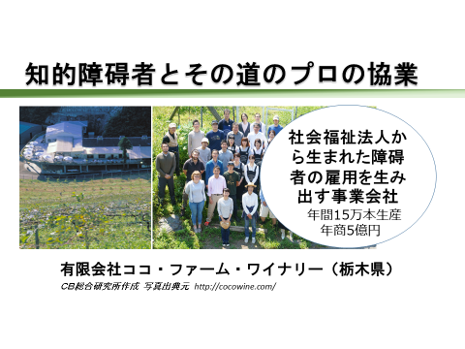※お知らせ※

コミュニティ･ビジネスの事業計画の作成に向けた
創業スクール（講座＆ワークショップ）を開催します。
講座：7月15日（土）、22日（土）
ワークショップ：7月30日（日）、8月20日（日）
※美作地域コミュニティビジネスプラン・コンテストの
応募用紙を完成させることができます。
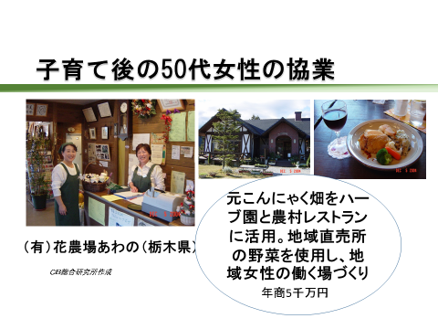

※美作地域コミュニティビジネスプラン・コンテストとは
美作地域が抱える課題を経済性・発展性・柔軟性を持つビジネスの手法により解決する「コミュニティ・ビジネス」のビジネスプランを募集し、優れたプランには表彰と各種支援を行うことで、美作地域におけるコミュニティ・ビジネスの創出・育成を図るものです。
募集予定期間：6月中旬～9月下旬

